作业要求：
- 独立完成，上机调试通过后上交
（提交至dlutdswork@163.com）
- 本次非编程作业提交截至日期：4月19日（第七周周四）上课时
- 编程作业提交截至日期：4月27日（第八周周五）前
作业3. 树
- 非编程作业：
- 请分别画出具有3个结点的树和3个结点的二叉树的所有不同形态。
- 已知二叉树的先序遍历序列是EABDCFHGIKJ，中序遍历序列是ABCDEFGHIJK，请构造二叉树，并写出其层次遍历序列和后序遍历序列。
- 将下图所示的森林转换成一棵二叉树。
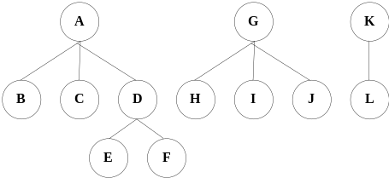
- 将下图所示的二叉树还原成树或森林。
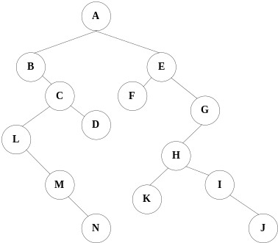
- 假设用于通信的电文由7个字母组成{A,B,C,D,E,F,G}，字母在电文中出现的频率分别为0.17、0.09、0.12、0.06、0.32、0.03、0.21。试为这7个字母设计哈夫曼编码，并计算其带权路径长度WPL。
- 二叉树的后序遍历序列为：DCFEBHJKIGA，中序序列为：CDBEFAHGJIK，请画出该二叉树。
- 二叉树的中序遍历序列为：DBHEIAFJKCG，层次遍历序列为：ABCDEFGHIJK，请画出该二叉树。

- 编程作业：
二叉树采用二叉链表存储，试设计算法实现：
  - CreateBT(BiTree &T)：从键盘输入二叉树的先序遍历序列字符串（以”#”代表空结点），建立其二叉链表；
如输入：AB#D##CE#F### 则建立如下图所示二叉树的二叉链表
  - ExchangeBT(BiTree T): 设计递归算法实现二叉树中所有结点的左右孩子交换；
  - CountLeaf(BiTree T, TElemType x, int &count): 统计以值为x的结点为根的子树中叶子结点的数目；
  - DispBiTree(BiTree T, int level) : 按树状打印二叉树。
B
C
F
A
E
D
打印得到：#C
###F
##E

A
##D
#B

提示：打印二叉树，相当于RDL递归遍历二叉树算法的应用
对于根为T，层次为level的子树：(设A结点level为0)
- 打印其下一层(level+1层)右子树；
- 打印根结点；
- 打印其下一层(level+1层)左子树；
（结点左边的’#’个数为其层次数）

